 | 车辆传感器控制之可燃气体数据采集
 | 文档版本 | 01
 | 发布日期 | 2024-11-06

 | 华为云计算技术有限公司 |  | 

版权所有 © 华为云计算技术有限公司。 保留一切权利。
非经本公司书面许可，任何单位和个人不得擅自摘抄、复制本文档内容的部分或全部，并不得以任何形式传播。

商标声明
 和其他华为商标均为华为技术有限公司的商标。
本文档提及的其他所有商标或注册商标，由各自的所有人拥有。

注意
您购买的产品、服务或特性等应受华为云计算技术有限公司商业合同和条款的约束，本文档中描述的全部或部分产品、服务或特性可能不在您的购买或使用范围之内。除非合同另有约定，华为云计算技术有限公司对本文档内容不做任何明示或暗示的声明或保证。
由于产品版本升级或其他原因，本文档内容会不定期进行更新。除非另有约定，本文档仅作为使用指导，本文
档中的所有陈述、信息和建议不构成任何明示或暗示的担保。

目录
目录 2
5车辆传感器控制之可燃气体数据采集 3
1.1 实验介绍 3
1.1.1 实验背景 3
1.1.2 实验原理 3
1.1.3 实验目的 4
1.1.4 实验环境 4
1.1.5 实验流程 4
1.2 实验任务 4
1.2.1 任务一 查看原理图 4
1.2.2 任务二 编写可燃气体传感器驱动 6
1.2.3 任务三 编写测试程序 8
1.3 实验结果 9
1.4 实验资源释放 10
1.5 实验小结 10
1.6 思考题 10

5车辆传感器控制之可燃气体数据采集

实验介绍

实验背景
本实验旨在通过使用已搭建好的AT32开发板，结合 OpenHarmony4.1Release 的南向系统开发环境，学习并掌握ADC（模拟-数字转换器）的基本原理与应用，同时编写一个可燃气体传感器的驱动代码。ADC是嵌入式系统中用于将模拟信号转换为数字信号的重要组件，使微控制器能够处理来自各种模拟传感器的数据，如可燃气体传感器。它广泛应用于需要监测物理环境参数（例如光照强度、温度、湿度等）的场景中。

实验原理
- ADC的基础操作流程如下图所示，建议第一次上电后进行校准，以提升采样与转换准确度。待校准完成后可靠触发引起ADC采样转换，转换结束后即可读取数据。
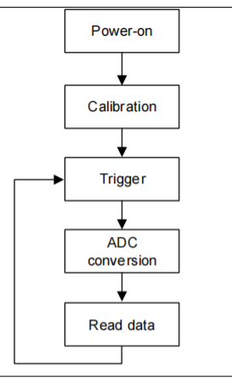
- 模拟输入通道：
AT32的ADC支持多个模拟输入通道，每个通道都可以连接到不同的外部传感器或信号源。这些通道可以配置为单端模式（测量相对于地的电压）或差分模式（测量两个输入之间的电压差）。
- 转换分辨率
ADC的分辨率决定了它可以区分多少个不同的电压级别。AT32的ADC通常提供12位分辨率，意味着它可以区分4096 (2^12)个不同的电压值。更高的分辨率意味着更精细的测量精度。
- 参考电压
ADC需要一个参考电压来确定其输入范围。所有输入信号都将在这个范围内进行量化。AT32允许设置内部或外部参考电压，这取决于应用需求和所需的测量范围。
- 转换模式
单次转换模式：在这种模式下，每次触发后只进行一次转换。
连续转换模式：一旦启动，ADC将持续不断地对选定的通道进行转换。
扫描模式：这种模式可以在多个通道之间自动切换，依次对每个通道执行转换。
- 触发机制
转换可以通过软件触发，也可以由定时器事件、DMA请求等硬件事件触发。硬件触发可以确保转换在特定的时间点发生，这对于需要同步采样的应用特别有用。
- 数据对齐
ADC的结果数据可以配置为左对齐或右对齐。对于12位的结果，在16位寄存器中，右对齐意味着最低12位包含转换结果，而左对齐则将最高12位用于存储结果。
- DMA 支持
为了提高效率，AT32的ADC支持直接内存访问（DMA），使得转换结果可以直接传输到内存中，无需CPU干预。这有助于减轻CPU的负担，并且可以实现快速的数据采集。
- 中断和标志
完成转换时，ADC可以产生中断或设置状态标志，通知应用程序转换已经完成并且结果可以读取。

实验目的
- 掌握OpenHarmony南向的开流程。
- 掌握ADC的工作原理。
- 编写光照传感器的驱动。
- 通过ADC转换出传感器的电压值。

实验环境
- 代码开发工具：VsCode
- 开源鸿蒙版本：OpenHarmony4.1
- 操作系统版本：Windows 11

实验流程
- 编写传感器驱动代码。
- 编写案例进行传感器数据读取。
- 通过build.sh方式编译固件。
- 使用烧录软件进行固件的烧录。

实验任务

任务一 查看原理图
- 查阅AT32主板的原理图，找到光照传感器的引脚，原理图如下，详情请看项目附件中的原理图。
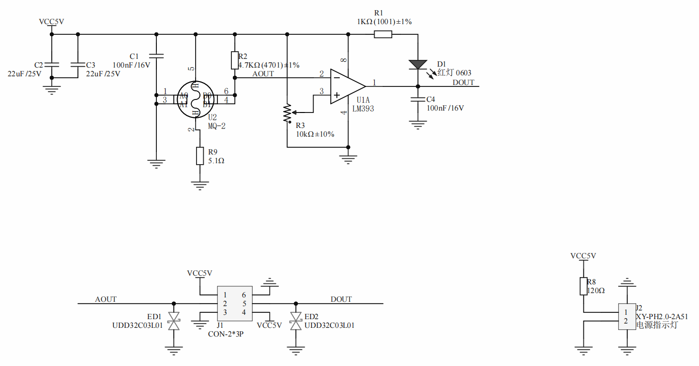
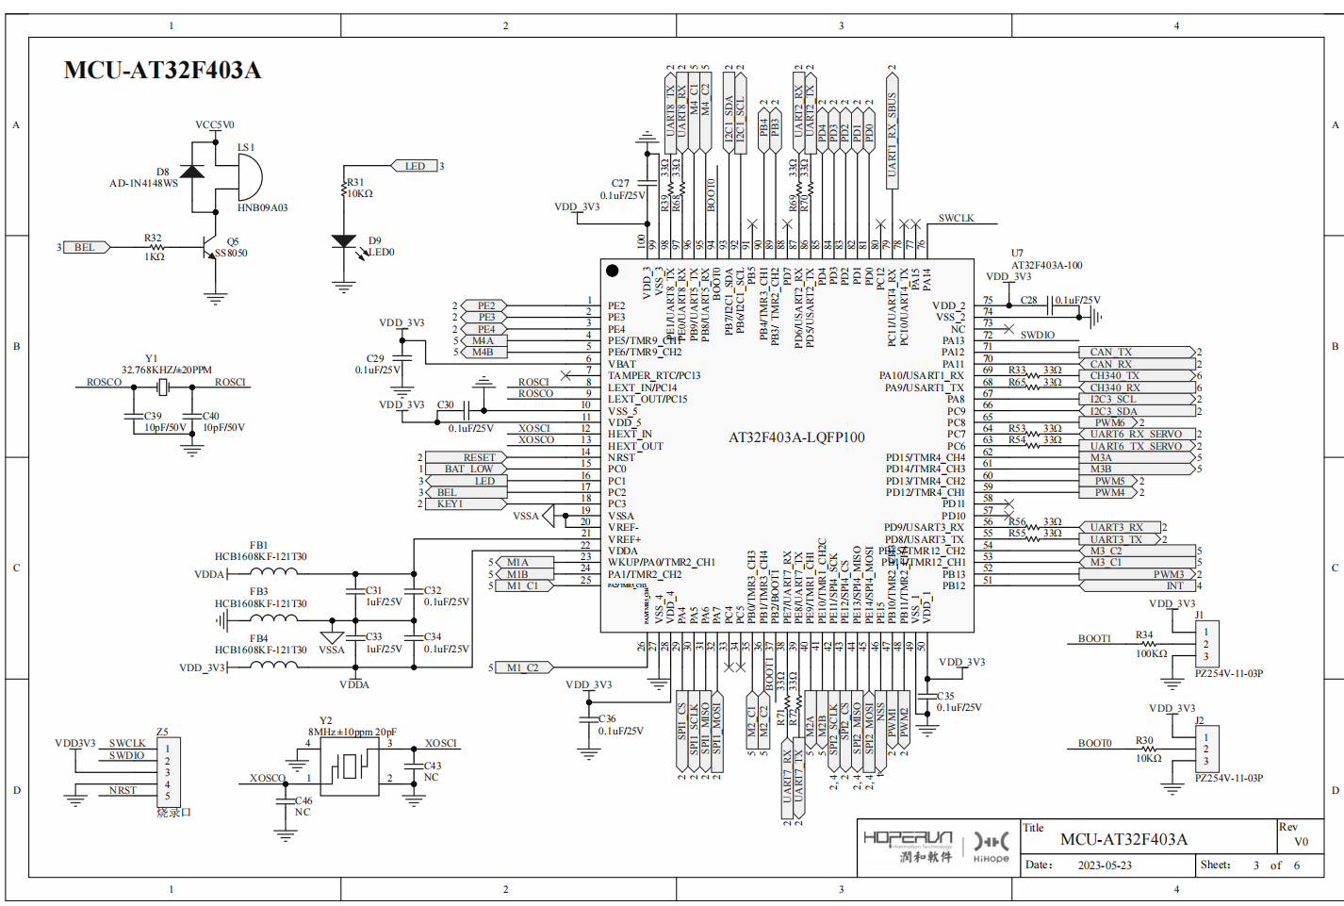
- 查看数据手册at32f403a的数据手册中ADC框图(文件位于：/附件/at32资料/RM_AT32F403_CH_V2.04_用户手册.pdf)。
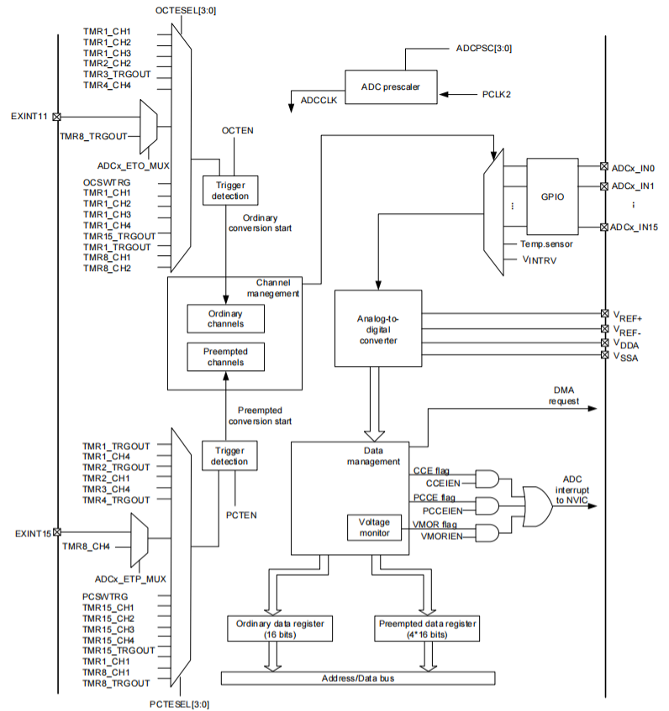

任务二 编写可燃气体传感器驱动
- 在vendor/hihope/HIHOPE-HH-SLHSP104/demo/gas文件夹中创建gas.h文件，编写代码如下：
#ifndef __GAS_H__
#define __GAS_H__

#include "cmsis_os2.h"
#include "ohos_init.h"
#include <stdio.h>
#include <unistd.h>
#include <string.h>
#include <ctype.h>
#include "at32f403a_407_crm.h"
#include "at32f403a_407_gpio.h"
#include "at32f403a_407_usart.h"
#include "at32f403a_407_adc.h"

/* gas function */
void gas_init(void); // gas init
uint16_t gas_get_data(); // get gas data

#endif // !__GAS_H__
- 在vendor/hihope/HIHOPE-HH-SLHSP104/demo/gas文件夹中创建gas.c文件来实现头文件中的初始化函数，首先要进行引脚的GPIO初始化，然后就是ADC的初始化，编写代码如下：
void gas_init(void)
{
gpio_init_type gpio_init_struct;
adc_base_config_type adc_base_struct;
crm_periph_clock_enable(CRM_GPIOA_PERIPH_CLOCK, TRUE);
crm_periph_clock_enable(CRM_ADC2_PERIPH_CLOCK, TRUE);
gpio_default_para_init(&gpio_init_struct);
gpio_init_struct.gpio_mode = GPIO_MODE_ANALOG;
gpio_init_struct.gpio_pins = GPIO_PINS_4;
gpio_init(GPIOA, &gpio_init_struct);
crm_adc_clock_div_set(CRM_ADC_DIV_6);

// adc_config
adc_combine_mode_select(ADC_INDEPENDENT_MODE);
adc_base_default_para_init(&adc_base_struct);
adc_base_struct.data_align = ADC_RIGHT_ALIGNMENT;
adc_base_struct.ordinary_channel_length = 1;
adc_base_struct.repeat_mode = AT_FALSE;
adc_base_struct.sequence_mode = AT_FALSE;
adc_base_config(ADC2, &adc_base_struct);

adc_ordinary_conversion_trigger_set(ADC2, ADC12_ORDINARY_TRIG_SOFTWARE, AT_TRUE);
adc_enable(ADC2, AT_TRUE);

adc_calibration_init(ADC2);
while (adc_calibration_init_status_get(ADC2))
;
adc_calibration_start(ADC2);
while (adc_calibration_status_get(ADC2))
;
}
- 在gas.c文件来实现头文件中的数据获取函数，我们要通过ADC的软触发来获取ADC的采样值，每触发一次就获取一次ADC的采样值，然后通过采样的ADC值和4095的比值来表示可燃气体的比例，编写代码如下：
static uint16_t get_adc_value(adc_channel_select_type adc_channel)
{
adc_ordinary_channel_set(ADC2, adc_channel, 1, ADC_SAMPLETIME_28_5);
adc_ordinary_software_trigger_enable(ADC2, AT_TRUE);
while (!adc_flag_get(ADC2, ADC_CCE_FLAG))
;
adc_flag_clear(ADC2, ADC_CCE_FLAG);
return adc_ordinary_conversion_data_get(ADC2);
}
//根据ADC的采样值进行计算
uint16_t gas_get_data()
{
uint16_t adc_value = get_adc_value(ADC_CHANNEL_5);
// 比例法，得出可燃气体浓度
uint32_t Percentage_gas = (adc_value/4095.0)*100;
return Percentage_gas;
}

任务三 编写测试程序
- 在vendor/hihope/HIHOPE-HH-SLHSP104/demo/light_ill文件夹中创建main.c文件，新建一个线程用来打印传感器的数据；编写代码如下：
// 获取可燃气体检测数据
static void *Sensor_TASK(void)
{

uint16_t gas_value = 0;
while (1)
{
gas_value=gas_get_data();
printf("gas_value：%d%%\n", gas_value);
osDelay(200);
}
}
- 在main.c编写程序入口函数MAIN_Entry(void)，并创建获取温湿度的线程Sensor_TASK，代码如下：
static void MAIN_Entry(void)
{
/********sensor init*******/
// GAS init
gas_init();

osThreadAttr_t attr;
attr.name = "Sensor_TASK";
attr.attr_bits = 0U;
attr.cb_mem = NULL;
attr.cb_size = 0U;
attr.stack_mem = NULL;
attr.stack_size = 1024 * 5;
attr.priority = osPriorityNormal;

if (osThreadNew((osThreadFunc_t)Sensor_TASK, NULL, &attr) == NULL)
{
printf("[MAIN_Entry] create Sensor_TASK NG\n");
}
else
{
printf("[MAIN_Entry] create Sensor_TASK OK\n");
}

}
APP_FEATURE_INIT(MAIN_Entry);

实验结果
烧录程序并通过串口助手查看传感器数据日志。
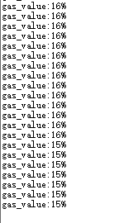

实验资源释放
不涉及云资源释放。

实验小结
通过本次实验操作，熟练掌握了ADC的工作原理，并通过代码的编写实现可燃气体传感器的数据获取。

思考题
请使用ADC连接多个传感器进行采集数据。

